第四章 **RabbitMQ** 实战（**Spring Cloud** 初级）一、 什么是 **RabbitMQ**

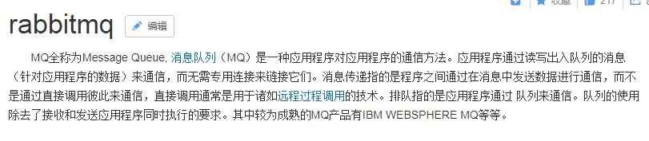

二、 安装 **RabbitMQ**

1. 安装 **Erlang**

**1.1**什么是 **Erlang**

Erlang(['ə:læŋ])是一种通用的面向[并发](https://baike.baidu.com/item/%E5%B9%B6%E5%8F%91)的编程语言，它由[瑞典](https://baike.baidu.com/item/%E7%91%9E%E5%85%B8)电信设备制造商爱立信所辖的

CS-Lab 开发，目的是创造一种可以应对大规模并发活动的编程语言和运行环境系统版本：**CentOS 6.5**

**RabbitMQ**－**Server**：**3.5.1**

1. 安装 **erlang**

**2.1**安装准备，下载安装文件

**wget https://packages.erlang-solutions.com/erlang-solutions-1.0-1.noarch.r**

**pm**

**rpm -Uvh erlang-solutions-1.0-1.noarch.rpm**

修改 **primary.xml.gz** 的 **sha** 的加密值

**cd /var/cache/yum/x86_64/6/erlang-solutions sha1sum primary.xml.gz vim repomd.xml**

修改

**<data type="primary">**

**<checksum type="sha">**结果为 **sha1sum** 命令结果**</checksum>**

1. 安装 **erlang**

**yum install erlang**

1. 安装完成后可以用 **erl** 命令查看是否安装成功

**erl -version**

1. 安装 **RabbitMQ Server**

**5.1**安装准备，下载 **RabbitMQ Server**

**wget http://www.rabbitmq.com/releases/rabbitmq-server/v3.5.1/rabbitmqserver-3.5.1-1.noarch.rpm**

**5.2**安装 **RabbitMQ Server**

**rpm --import**

**http://www.rabbitmq.com/rabbitmq-signing-key-public.asc yum install rabbitmq-server-3.5.1-1.noarch.rpm**

1. 启动 **RabbitMQ**

**6.1**配置为守护进程随系统自动启动，**root** 权限下执行**:**

**chkconfig rabbitmq-server on**

**6.2**启动 **rabbitMQ** 服务

**/sbin/service rabbitmq-server start**

1. 安装 **Web** 管理界面插件

**7.1**安装命令

**rabbitmq-plugins enable rabbitmq_management**

**7.2**安装成功后会显示如下内容

**The following plugins have been enabled:**

**mochiweb webmachine rabbitmq_web_dispatch amqp_client rabbitmq_management_agent rabbitmq_management**

**Plugin configuration has changed. Restart RabbitMQ for changes to take effect.**

**8** 设置 **RabbitMQ** 远程 **ip** 登录

这里我们以创建个 **oldlu** 帐号，密码 **123456** 为例，创建一个账号并支持远程 **ip** 访问。

**8.1**创建账号

**rabbitmqctl add_user oldlu 123456**

**8.2**设置用户角色

**rabbitmqctl set_user_tags oldlu administrator**

**8.3**设置用户权限

**rabbitmqctl set_permissions -p "/" oldlu ".*" ".*" ".*"**

**8.4**设置完成后可以查看当前用户和角色**(**需要开启服务**)**

**rabbitmqctl list_users**

浏览器输入：**serverip:15672**。其中 **serverip** 是 **RabbitMQ-Server** 所

在主机的 **ip**。

1. 为什么要使用 **RabbitMQ**？他解决了什么问题？

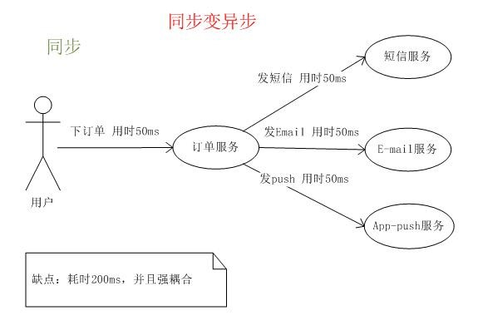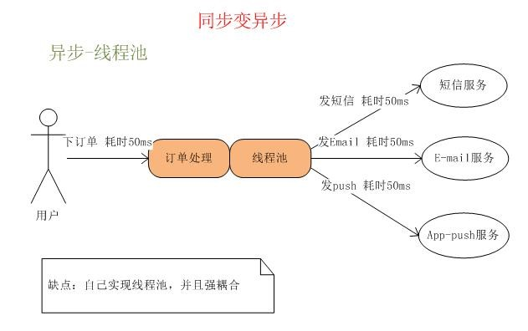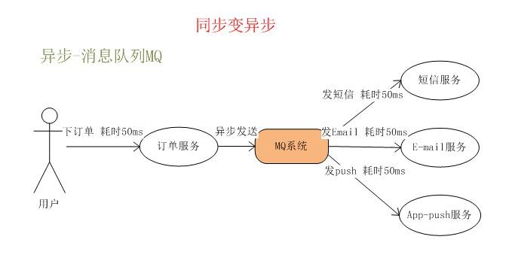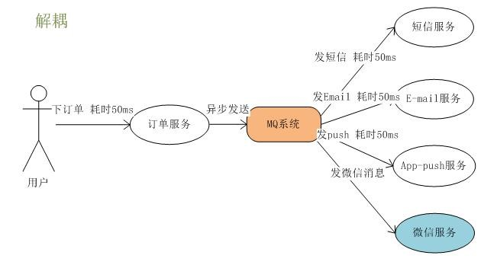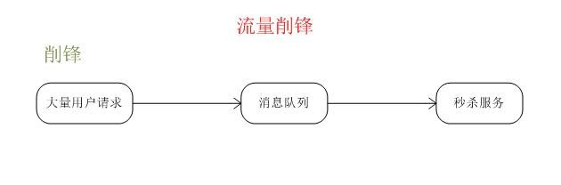

1. 消息队列基础知识。
2. **Provider**

消息生产者，就是投递消息的程序。

1. **Consumer**

消息消费者，就是接受消息的程序。

1. 没有使用消息队列时消息传递方式

消息

Provider

Consumer

1. 使用消息队列后消息传递方式

|  |  |  |
| --- | --- | --- |
|  | 消息队列 |  |

~~消息 消息~~

Provider

Consumer

1. 什么是队列？

队列就像存放了商品的仓库或者商店，是生产商品的工厂和购买商品的用户之间的中转站

1. 队列里存储了什么？

在 rabbitMQ 中，信息流从你的应用程序出发，来到 Rabbitmq 的队列，所有信息可以只存储在一个队列中。队列可以存储很多信息，因为它基本上是一个无限制的缓冲区，前提是你的机器有足够的存储空间。

1. 队列和应用程序的关系？

多个生产者可以将消息发送到同一个队列中，多个消息者也可以只从同一个队列接收数据。

五、 编写 **RabbitMQ** 的入门案例

1. 搭建项目环境

**1.1**创建项目

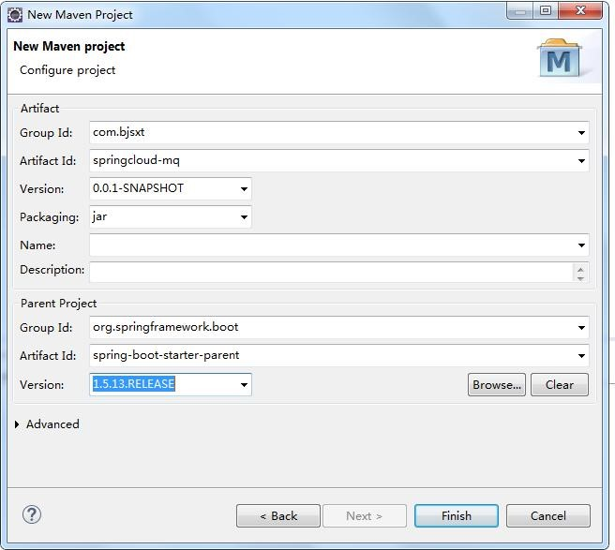

**1.2**修改 **pom** 文件添加 **RabbitMQ** 坐标

|  |
| --- |
| <dependency>  <groupId>org.springframework.boot</groupId>  <artifactId>spring-boot-starter-amqp</artifactId> </dependency> |

**1.3**修改全局配置文件，添加 **RabbitMQ** 相关的配置

spring.application.name=springcloud-mq spring.rabbitmq.host=192.168.70.131 spring.rabbitmq.port=5672 spring.rabbitmq.username=oldlu spring.rabbitmq.password=123456

1. 编写代码

创建队列

|  |
| --- |
| /**   * 创建消息队列 * **@author** Administrator   *  */  @Configuration **public class** QueueConfig {  /**   * 创建队列 * **@return**   */ @Bean  **public** Queue createQueue(){ **return new** Queue("hello-queue"); }  } |

创建消息提供者

|  |
| --- |
| /**   * 消息发送者 * **@author** Administrator   *  */  @Component **public class** Sender {  @Autowired  **private** AmqpTemplate rabbitAmqpTemplate;  /*   * 发送消息的方法   */ **public void** send(String msg){  //向消息队列发送消息 |
| //参数一：队列的名称。  //参数二：消息  **this**.rabbitAmqpTemplate.convertAndSend("hello-queue",  msg);  }  } |

消息接收者

|  |
| --- |
| /**   * 消息接收者 * **@author** Administrator   *  */  @Component  **public class** Receiver {  /**   * 接收消息的方法。采用消息队列监听机制 * **@param** msg   */  @RabbitListener(queues="hello-queue") **public void** process(String msg){  System.***out***.println("receiver: "+msg); }  } |

启动类

|  |
| --- |
| @SpringBootApplication  **public class** SpringbootServerApplication { **public static void** main(String[] args) {  SpringApplication.*run*(SpringbootServerApplication.**class**, args);  }  } |

测试代码

/**

* 消息队列测试类
* **@author** Administrator

|  |
| --- |
| *  */  @RunWith(SpringRunner.**class**)  @SpringBootTest(classes=SpringbootServerApplication.**class**) **public class** QueueTest {  @Autowired  **private** Sender sender;  /*  * 测试消息队列  */  @Test  **public void** test1(){ **this**.sender.send("Hello RabbitMQ"); }  } |

1. **RabbitMQ** 原理图

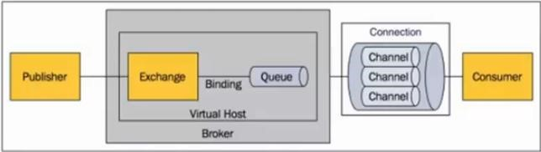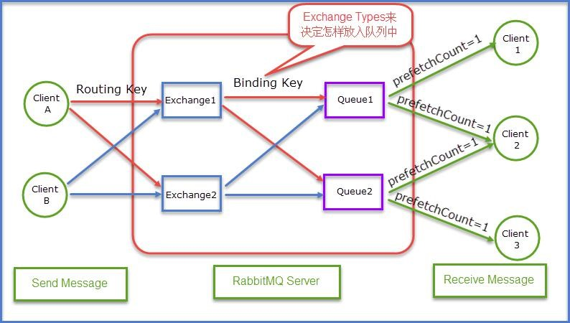

|  |
| --- |
| 1.Message |
| 消息。消息是不具名的，它由消息头消息体组成。消息体是不透明的，而消息头则由  一系列可选属性组成，这些属性包括：routing-key(路由键)、priority(相对于其他消息的优先  权)、delivery-mode(指出消息可能持久性存储)等。 |
| 2.Publisher |
| 消息的生产者。也是一个向交换器发布消息的客户端应用程序。 |
| 3.Consumer |
| 消息的消费者。表示一个从消息队列中取得消息的客户端应用程序。 |
| 4.Exchange |
| 交换器。用来接收生产者发送的消息并将这些消息路由给服务器中的队列。  三种常用的交换器类型   1. direct(发布与订阅完全匹配) 2. fanout(广播) 3. topic(主题，规则匹配) |
| 5.Binding |
| 绑定。用于消息队列和交换器之间的关联。一个绑定就是基于路由键将交换器和消息队列连接起来的路由规则，所以可以将交换器理解成一个由绑定构成的路由表。 |
| 6.Queue |
| 消息队列。用来保存消息直到发送给消费者。它是消息的容器，也是消息的终点。一个消息可投入一个或多个队列。消息一直在队列里面，等待消费者链接到这个队列将其取走。 |
| 7.Routing-key |
| 路由键。RabbitMQ 决定消息该投递到哪个队列的规则。  队列通过路由键绑定到交换器。  消息发送到 MQ 服务器时，消息将拥有一个路由键，即便是空的，RabbitMQ 也会将其和绑定使用的路由键进行匹配。  如果相匹配，消息将会投递到该队列。  如果不匹配，消息将会进入黑洞。 |
| 8.Connection |
| 链接。指 rabbit 服务器和服务建立的 TCP 链接。 |
| 9.Channel |
| 信道。  1，Channel 中文叫做信道，是 TCP 里面的虚拟链接。例如：电缆相当于 TCP，信道是一个独立光纤束，一条 TCP 连接上创建多条信道是没有问题的。  2，TCP 一旦打开，就会创建 AMQP 信道。  3，无论是发布消息、接收消息、订阅队列，这些动作都是通过信道完成的。 |
| 10.Virtual Host |
| 虚拟主机。表示一批交换器，消息队列和相关对象。虚拟主机是共享相同的身份认证和加密环境的独立服务器域。每个 vhost 本质上就是一个 mini 版的 RabbitMQ 服务器，拥有自己的队列、交换器、绑定和权限机制。vhost 是 AMQP 概念的基础，必须在链接时指定，  RabbitMQ 默认的 vhost 是**/** |
| 11.Borker |
| 表示消息队列服务器实体。 |
| 交换器和队列的关系 |
| 交换器是通过路由键和队列绑定在一起的，如果消息拥有的路由键跟队列和交换器的路由键匹配，那么消息就会被路由到该绑定的队列中。  也就是说，消息到队列的过程中，消息首先会经过交换器，接下来交换器在通过路由键匹配分发消息到具体的队列中。  路由键可以理解为匹配的规则。 |
| RabbitMQ 为什么需要信道？为什么不是 TCP 直接通信？ |
| 1. TCP 的创建和销毁开销特别大。创建需要 3 次握手，销毁需要 4 次分手。 2. 如果不用信道，那应用程序就会以 TCP 链接 Rabbit，高峰时每秒成千上万条链接会造成资源巨大的浪费，而且操作系统每秒处理 TCP 链接数也是有限制的，必定造成性能瓶颈。 3. 信道的原理是一条线程一条通道，多条线程多条通道同用一条 TCP 链接。一条 TCP 链接可以容纳无限的信道，即使每秒成千上万的请求也不会成为性能的瓶颈。 |

1. **Rabbit** 交换器讲解

**1 Direct** 交换器**(**发布与订阅完全匹配**)**

**1.1**需求

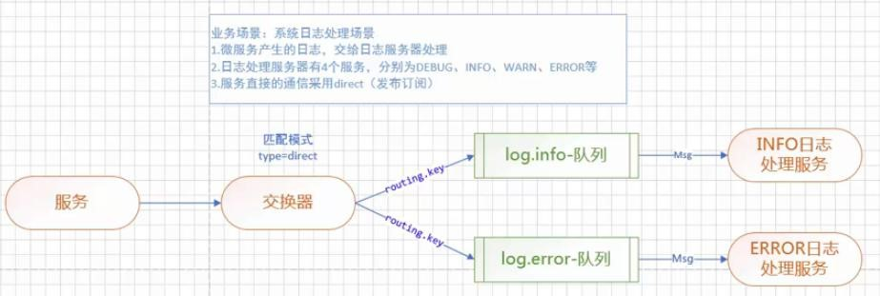

**1.2**搭建环境

**1.2.1**创建项目

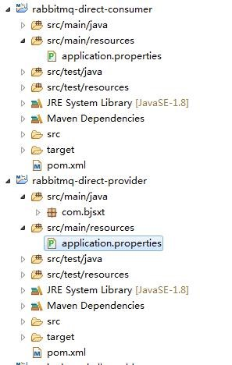

**1.2.2**修改全局配置文件

修改 Consumer 的配置文件

spring.application.name=springcloud-mq

spring.rabbitmq.host=192.168.70.131 spring.rabbitmq.port=5672 spring.rabbitmq.username=oldlu spring.rabbitmq.password=123456

#设置交换器的名称

mq.config.exchange=log.direct

#info队列名称

mq.config.queue.info=log.info #info路由键

mq.config.queue.info.routing.key=log.info.routing.key

#error队列名称

mq.config.queue.error=log.error

#error路由键

mq.config.queue.error.routing.key=log.error.routing.key

修改 Provider 的配置文件

spring.application.name=springcloud-mq

spring.rabbitmq.host=192.168.70.131 spring.rabbitmq.port=5672 spring.rabbitmq.username=oldlu spring.rabbitmq.password=123456

#设置交换器的名称

mq.config.exchange=log.direct

#info路由键

mq.config.queue.info.routing.key=log.info.routing.key

#error路由键

mq.config.queue.error.routing.key=log.error.routing.key

#error队列名称

mq.config.queue.error=log.error

**1.3**编写 **Consumer**

InfoReceiver

/**

* 消息接收者
* **@author** Administrator
* **@RabbitListener** bindings:绑定队列
* **@QueueBinding** value:绑定队列的名称
* exchange:配置交换器

*

* **@Queue** value:配置队列名称
* autoDelete:是否是一个可删除的临时队列

*

|  |
| --- |
| * **@Exchange** value:为交换器起个名称 * type:指定具体的交换器类型   */  @Component @RabbitListener( bindings=@QueueBinding(  value=@Queue(value="${mq.config.queue.info}",autoDelete="tr  ue"),  exchange=@Exchange(value="${mq.config.exchange}",type=Excha ngeTypes.***DIRECT***), key="${mq.config.queue.info.routing.key}" )  ) **public class** InfoReceiver {  /**   * 接收消息的方法。采用消息队列监听机制 * **@param** msg   */  @RabbitHandler  **public void** process(String msg){  System.***out***.println("Info........receiver: "+msg);  }  } |

ErrorReceiver

/**

* 消息接收者
* **@author** Administrator
* **@RabbitListener** bindings:绑定队列
* **@QueueBinding** value:绑定队列的名称
* exchange:配置交换器

*

* **@Queue** value:配置队列名称
* autoDelete:是否是一个可删除的临时队列

*

* **@Exchange** value:为交换器起个名称
* type:指定具体的交换器类型

*/

@Component

@RabbitListener(

|  |
| --- |
| bindings=@QueueBinding(  value=@Queue(value="${mq.config.queue.error}",autoDelete="t  rue"),  exchange=@Exchange(value="${mq.config.exchange}",type=Excha ngeTypes.***DIRECT***), key="${mq.config.queue.error.routing.key}" )  ) **public class** ErrorReceiver {  /**   * 接收消息的方法。采用消息队列监听机制 * **@param** msg   */  @RabbitHandler  **public void** process(String msg){  System.***out***.println("Error..........receiver: "+msg);  }  } |

**1.4**编写 **Provider**

代码

|  |
| --- |
| /**   * 消息发送者 * **@author** Administrator   *  */  @Component **public class** Sender {  @Autowired  **private** AmqpTemplate rabbitAmqpTemplate;  //exchange 交换器名称  @Value("${mq.config.exchange}") **private** String exchange;  //routingkey 路由键  @Value("${mq.config.queue.error.routing.key}") **private** String routingkey; |
| /*  * 发送消息的方法  */ **public void** send(String msg){  //向消息队列发送消息 //参数一：交换器名称。  //参数二：路由键  //参数三：消息  **this**.rabbitAmqpTemplate.convertAndSend(**this**.exchange,  **this**.routingkey, msg);  }  } |

**2 Topic** 交换器**(**主题，规则匹配**)**

**2.1**需求

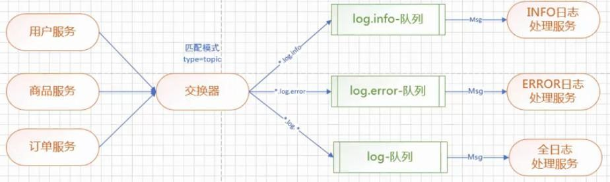

**2.2**搭建环境

**2.2.1**创建项目

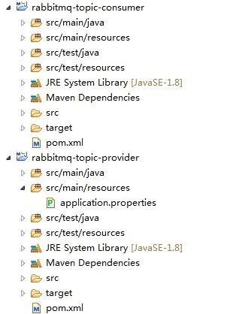

**2.2.2**修改配置文件

Provider

spring.application.name=springcloud-mq

spring.rabbitmq.host=192.168.70.131 spring.rabbitmq.port=5672 spring.rabbitmq.username=oldlu spring.rabbitmq.password=123456

#设置交换器的名称

mq.config.exchange=log.topic

Consumer

spring.application.name=springcloud-mq spring.rabbitmq.host=192.168.70.131 spring.rabbitmq.port=5672 spring.rabbitmq.username=oldlu spring.rabbitmq.password=123456

#设置交换器的名称

mq.config.exchange=log.topic

#info队列名称

mq.config.queue.info=log.info

#error队列名称

mq.config.queue.error=log.error

#log队列名称

mq.config.queue.logs=log.all

**2.3**编写 **Provider**

UserSender

|  |
| --- |
| /**   * 消息发送者 * **@author** Administrator   *  */  @Component  **public class** UserSender {  @Autowired  **private** AmqpTemplate rabbitAmqpTemplate;  //exchange 交换器名称  @Value("${mq.config.exchange}") **private** String exchange;  /*   * 发送消息的方法   */ **public void** send(String msg){  //向消息队列发送消息 //参数一：交换器名称。  //参数二：路由键 //参数三：消息  **this**.rabbitAmqpTemplate.convertAndSend(**this**.exchange,"user. |
| log.debug", "user.log.debug....."+msg);  **this**.rabbitAmqpTemplate.convertAndSend(**this**.exchange,"user. log.info", "user.log.info....."+msg);  **this**.rabbitAmqpTemplate.convertAndSend(**this**.exchange,"user. log.warn","user.log.warn....."+msg);  **this**.rabbitAmqpTemplate.convertAndSend(**this**.exchange,"user.  log.error", "user.log.error....."+msg); }  } |

ProductSender

|  |  |  |
| --- | --- | --- |
| /**   * 消息发送者 * **@author** Administrator   *  */  @Component  **public class** ProductSender {  @Autowired  **private** AmqpTemplate rabbitAmqpTemplate;  //exchange 交换器名称  @Value("${mq.config.exchange}") **private** String exchange;  /*   * 发送消息的方法   */ **public void** send(String msg){  //向消息队列发送消息 //参数一：交换器名称。  //参数二：路由键 //参数三：消息  **this**.rabbitAmqpTemplate.convertAndSend(**this**.exchange,"produ  ct.log.debug", "product.log.debug....."+msg);  **this**.rabbitAmqpTemplate.convertAndSend(**this**.exchange,"produ ct.log.info", "product.log.info....."+msg); | | |
| **this**.rabbitAmqpTemplate. ct.log.warn","product.log.warn....."  **this**.rabbitAmqpTemplate.  ct.log.error", "product.log.error....." }  } | convertAndSend | (**this**.exchange,"produ ;  (**this**.exchange,"produ msg); |
| +msg)  convertAndSend  + |

OrderSender

|  |
| --- |
| /**   * 消息发送者 * **@author** Administrator   *  */  @Component  **public class** OrderSender {  @Autowired  **private** AmqpTemplate rabbitAmqpTemplate;  //exchange 交换器名称  @Value("${mq.config.exchange}") **private** String exchange;  /*   * 发送消息的方法   */ **public void** send(String msg){  //向消息队列发送消息 //参数一：交换器名称。  //参数二：路由键 //参数三：消息  **this**.rabbitAmqpTemplate.convertAndSend(**this**.exchange,"order  .log.debug", "order.log.debug....."+msg);  **this**.rabbitAmqpTemplate.convertAndSend(**this**.exchange,"order  .log.info", "order.log.info....."+msg);  **this**.rabbitAmqpTemplate.convertAndSend(**this**.exchange,"order  .log.warn","order.log.warn....."+msg); **this**.rabbitAmqpTemplate.convertAndSend(**this**.exchange,"order |
| .log.error", "order.log.error....."+msg); }  } |

**2.4**编写 **Consumer**

InfoReceiver

|  |
| --- |
| /**   * 消息接收者 * **@author** Administrator * **@RabbitListener** bindings:绑定队列 * **@QueueBinding** value:绑定队列的名称 * exchange:配置交换器   *   * **@Queue** value:配置队列名称 * autoDelete:是否是一个可删除的临时队列   *   * **@Exchange** value:为交换器起个名称 * type:指定具体的交换器类型   */  @Component @RabbitListener( bindings=@QueueBinding(  value=@Queue(value="${mq.config.queue.info}",autoDelete="tr  ue"),  exchange=@Exchange(value="${mq.config.exchange}",type=Excha ngeTypes.***TOPIC***), key="*.log.info"  )  ) **public class** InfoReceiver {  /**   * 接收消息的方法。采用消息队列监听机制 * **@param** msg   */  @RabbitHandler  **public void** process(String msg){  System.***out***.println("......Info........receiver:  "+msg);  } |

}

ErrorReceiver

|  |
| --- |
| /**   * 消息接收者 * **@author** Administrator * **@RabbitListener** bindings:绑定队列 * **@QueueBinding** value:绑定队列的名称 * exchange:配置交换器   *   * **@Queue** value:配置队列名称 * autoDelete:是否是一个可删除的临时队列   *   * **@Exchange** value:为交换器起个名称 * type:指定具体的交换器类型   */  @Component @RabbitListener( bindings=@QueueBinding(  value=@Queue(value="${mq.config.queue.error}",autoDelete="t  rue"),  exchange=@Exchange(value="${mq.config.exchange}",type=Excha ngeTypes.***TOPIC***), key="*.log.error"  )  ) **public class** ErrorReceiver {  /**   * 接收消息的方法。采用消息队列监听机制 * **@param** msg   */  @RabbitHandler  **public void** process(String msg){  System.***out***.println("......Error........receiver:  "+msg);  }  } |

LogsReceiver

|  |
| --- |
| /**   * 消息接收者 * **@author** Administrator * **@RabbitListener** bindings:绑定队列 * **@QueueBinding** value:绑定队列的名称 * exchange:配置交换器   *   * **@Queue** value:配置队列名称 * autoDelete:是否是一个可删除的临时队列   *   * **@Exchange** value:为交换器起个名称 * type:指定具体的交换器类型   */  @Component @RabbitListener( bindings=@QueueBinding(  value=@Queue(value="${mq.config.queue.logs}",autoDelete="tr  ue"),  exchange=@Exchange(value="${mq.config.exchange}",type=Excha ngeTypes.***TOPIC***), key="*.log.*"  )  ) **public class** LogsReceiver {  /**   * 接收消息的方法。采用消息队列监听机制 * **@param** msg   */  @RabbitHandler  **public void** process(String msg){  System.***out***.println("......All........receiver:  "+msg);  }  } |

测试代码

/**

* 消息队列测试类
* **@author** Administrator

|  |
| --- |
| *  */  @RunWith(SpringRunner.**class**)  @SpringBootTest(classes=SpringbootServerApplication.**class**) **public class** QueueTest {  @Autowired  **private** UserSender usersender;  @Autowired  **private** ProductSender productsender;  @Autowired  **private** OrderSender ordersender;  /*  * 测试消息队列  */  @Test  **public void** test1(){ **this**.usersender.send("UserSender....."); **this**.productsender.send("ProductSender...."); **this**.ordersender.send("OrderSender......"); }  } |

**3 Fanout** 交换器**(**广播**)**

**3.1**需求

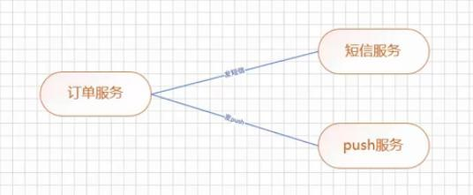

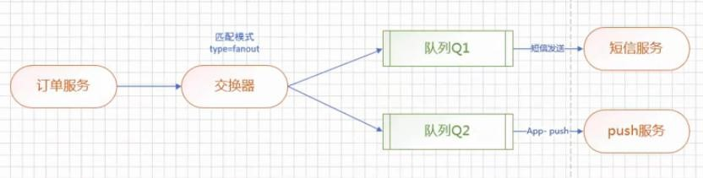

**3.2**搭建环境

**3.2.1**创建项目

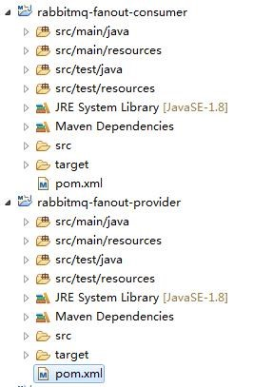

**3.2.2**修改配置文件

Consumer

spring.application.name=springcloud-mq

spring.rabbitmq.host=192.168.70.131 spring.rabbitmq.port=5672 spring.rabbitmq.username=oldlu spring.rabbitmq.password=123456

#设置交换器的名称 mq.config.exchange=order.fanout

#短信服务队列名称

mq.config.queue.sms=order.sms

#push服务队列名称

mq.config.queue.push=order.push

Provider

spring.application.name=springcloud-mq

spring.rabbitmq.host=192.168.70.131 spring.rabbitmq.port=5672 spring.rabbitmq.username=oldlu spring.rabbitmq.password=123456

#设置交换器的名称

mq.config.exchange=order.fanout

**3.3**编写 **Consumer**

SmsReceiver

|  |
| --- |
| /**   * 消息接收者 * **@author** Administrator * **@RabbitListener** bindings:绑定队列 * **@QueueBinding** value:绑定队列的名称 * exchange:配置交换器 * key:路由键   *   * **@Queue** value:配置队列名称 * autoDelete:是否是一个可删除的临时队列   *   * **@Exchange** value:为交换器起个名称 * type:指定具体的交换器类型   */  @Component @RabbitListener( bindings=@QueueBinding(  value=@Queue(value="${mq.config.queue.sms}",autoDelete="tru |
| e"),  exchange=@Exchange(value="${mq.config.exchange}",type=Excha ngeTypes.***FANOUT***)  )  ) **public class** SmsReceiver {  /**   * 接收消息的方法。采用消息队列监听机制 * **@param** msg   */  @RabbitHandler  **public void** process(String msg){  System.***out***.println("Sms........receiver: "+msg);  }  } |

PushReceiver

|  |
| --- |
| /**   * 消息接收者 * **@author** Administrator * **@RabbitListener** bindings:绑定队列 * **@QueueBinding** value:绑定队列的名称 * exchange:配置交换器   *   * **@Queue** value:配置队列名称 * autoDelete:是否是一个可删除的临时队列   *   * **@Exchange** value:为交换器起个名称 * type:指定具体的交换器类型   */  @Component @RabbitListener( bindings=@QueueBinding(  value=@Queue(value="${mq.config.queue.push}",autoDelete="tr  ue"),  exchange=@Exchange(value="${mq.config.exchange}",type=Excha ngeTypes.***FANOUT***)  )  ) **public class** PushReceiver { |
| /**   * 接收消息的方法。采用消息队列监听机制 * **@param** msg   */  @RabbitHandler  **public void** process(String msg){  System.***out***.println("Push..........receiver: "+msg);  }  } |

**3.4**编写 **Provider**

|  |
| --- |
| /**   * 消息发送者 * **@author** Administrator   *  */  @Component **public class** Sender {  @Autowired  **private** AmqpTemplate rabbitAmqpTemplate;  //exchange 交换器名称  @Value("${mq.config.exchange}") **private** String exchange;  /*   * 发送消息的方法   */ **public void** send(String msg){  //向消息队列发送消息 //参数一：交换器名称。  //参数二：路由键 //参数三：消息  **this**.rabbitAmqpTemplate.convertAndSend(**this**.exchange,"",  msg);  }  } |

八、 使用 **RabbitMQ** 实现松耦合设计

1. 需求

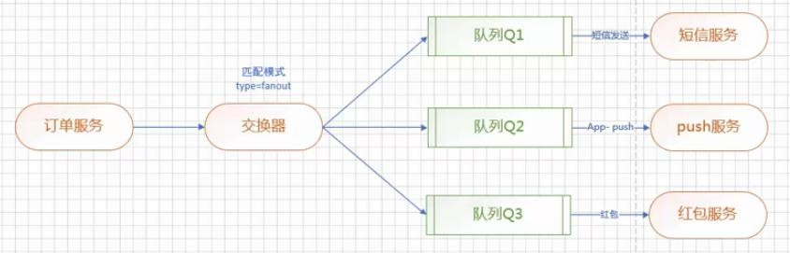

1. 搭建环境

**2.1**修改配置文件

spring.rabbitmq.host=192.168.70.131 spring.rabbitmq.port=5672 spring.rabbitmq.username=oldlu spring.rabbitmq.password=123456

#设置交换器的名称

mq.config.exchange=order.fanout

#短信服务队列名称

mq.config.queue.sms=order.sms

#push服务队列名称

mq.config.queue.push=order.push

#红包服务队列名称

mq.config.queue.red=red

**2.2**添加 **RedReceiver**

/**

* 消息接收者
* **@author** Administrator
* **@RabbitListener** bindings:绑定队列
* **@QueueBinding** value:绑定队列的名称
* exchange:配置交换器

|  |
| --- |
| * key:路由键   *   * **@Queue** value:配置队列名称 * autoDelete:是否是一个可删除的临时队列   *   * **@Exchange** value:为交换器起个名称 * type:指定具体的交换器类型   */  @Component @RabbitListener( bindings=@QueueBinding(  value=@Queue(value="${mq.config.queue.red}",autoDelete="tru  e"),  exchange=@Exchange(value="${mq.config.exchange}",type=Excha ngeTypes.***FANOUT***)  )  ) **public class** RedReceiver {  /**   * 接收消息的方法。采用消息队列监听机制 * **@param** msg   */  @RabbitHandler  **public void** process(String msg){  System.***out***.println("给用户发送10元红  包........receiver: "+msg);  }  } |

九、 **RabbitMQ** 消息处理

1. **RabbitMQ** 的消息持久化处理

消息的可靠性是 RabbitMQ 的一大特色，那么 RabbitMQ 是如何保证消息可靠性的呢——消息持久化。

**1.1**创建项目

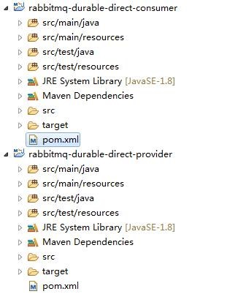

**1.2autoDelete** 属性

@Queue: 当所有消费客户端连接断开后，是否自动删除队列 true：删除 false：不删除

@Exchange：当所有绑定队列都不在使用时，是否自动

删除交换器 true：删除 false：不删除

1. **RabbitMQ** 中的消息确认 **ACK** 机制

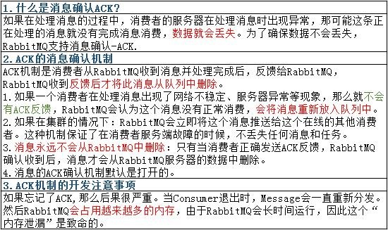

**2.1**创建项目

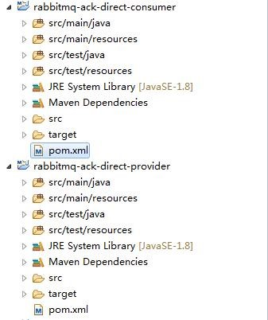

修改 Consusmer 配置文件解决 ACK 反馈问题

spring.application.name=springcloud-mq

spring.rabbitmq.host=192.168.70.131 spring.rabbitmq.port=5672 spring.rabbitmq.username=oldlu spring.rabbitmq.password=123456

#设置交换器的名称

mq.config.exchange=log.direct

#info队列名称

mq.config.queue.info=log.info

#info路由键

mq.config.queue.info.routing.key=log.info.routing.key

#error队列名称

mq.config.queue.error=log.error

#error路由键

mq.config.queue.error.routing.key=log.error.routing.key

#开启重试

spring.rabbitmq.listener.retry.enabled=true

#重试次数，默认为3次

spring.rabbitmq.listener.retry.max-attempts=5

补充：手动ack确认机制

看了很多文章和案例都没有说清楚怎么去手动ack，起始手动ack就是在当前的channel里面调用basicAck的方法，并传入当前消息的tagId就可以了！

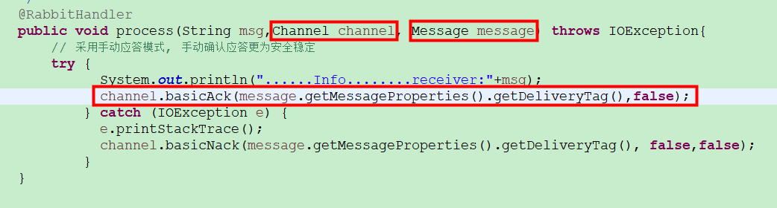

源码 BasicACK()方法解析：

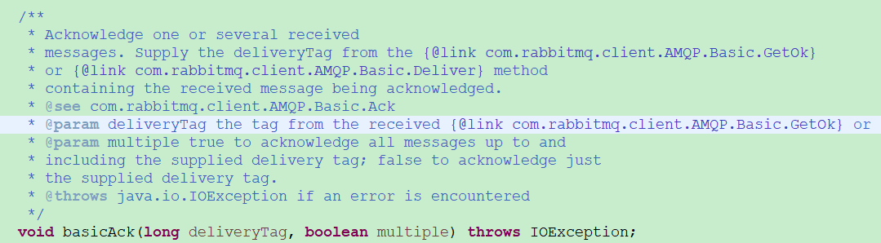

第一个参数 deliveryTag：就是接受的消息的deliveryTag,可以通过msg.getMessageProperties().getDeliveryTag()获得

//消息的标识，false只确认当前一个消息收到，true确认所有consumer获得的消息

channel.basicAck(message.getMessageProperties().getDeliveryTag(), false);

第二个参数 multiple：如果为true，确认之前接受到的消息；如果为false，只确认当前消息。如果为true就表示连续取得多条消息才发会确认，和计算机网络的中tcp协议接受分组的累积确认十分相似，能够提高效率

同样的，如果要nack或者拒绝消息（reject）的时候，也是调用channel里面的basicXXX方法就可以了（要指定tagId）。

注意如果抛异常或nack（并且requeue为true），消息会重新入队列，并且会造成消费者不断从队列中读取同一条消息的假象。两者如下所示：

//ack返回false，并重新回到队列，api里面解释得很清楚

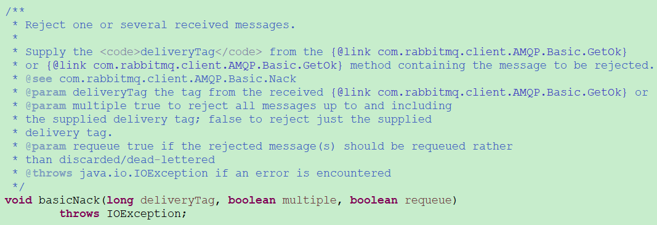

channel.basicNack(message.getMessageProperties().getDeliveryTag(), false, true);

//拒绝消息

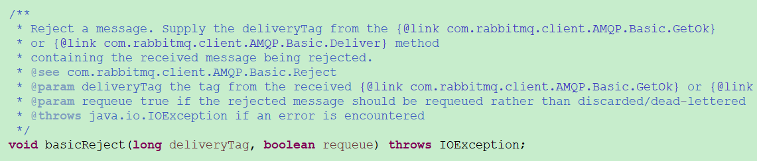

channel.basicReject(message.getMessageProperties().getDeliveryTag(), true);